拓展任务
1.小麦是常见的农作物之一，将其磨成面粉后可用来制作面包、馒头、饼干、蛋糕等多种食物。
（1）小麦中富含淀粉，为验证“胰液对淀粉的消化作用”，小明设计了如图1所示的实验，本实验的正确操作顺序为 （用图中字母表示）。 若实验结果为 ，则说明胰液对淀粉有消化作用。
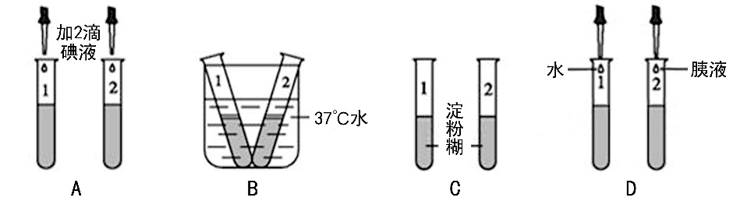

图1
（2）小麦中还含有麸质蛋白。麸质蛋白很难被人体彻底消化吸收，会引发部分人群过敏，进而引起小肠绒毛的萎缩。小肠绒毛是图2中的结构 （填序号），绒毛减少将会降低人体对营养物质的 作用，进而导致人体出现腹泻、消瘦等症状。
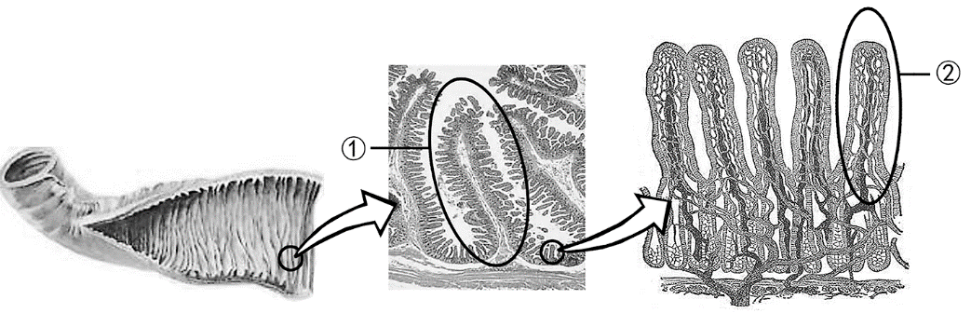

图2

（3）中科院上海生命科学研究院的研究人员对麸质蛋白摄入量与糖尿病患病风险的相关性进行了调查研究，结果见图3。对于麸质蛋白不过敏的健康人，你 （填“建议”或“不建议”）每天摄入适量的麸质蛋白，理由是 。
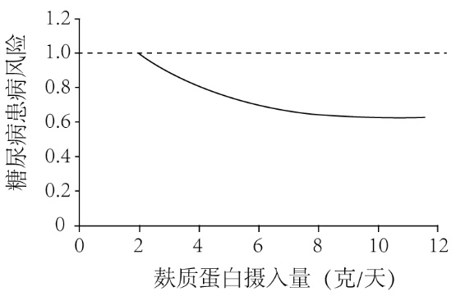
图3

2．运动员的心理状况对运动成绩有一定的影响。为更好地备战2022年冬奥会，研究者以唾液中唾液淀粉酶的含量作为检测指标，探究心理压力对运动员的影响。
（1）人体消化道内，淀粉的分解起始于________，这是由于唾液中含有唾液淀粉酶。
（2）分别在施加心理压力前、后取受试者的唾液，进行如下实验。

① 1号试管“？”处应加入________。设置1号试管在本实验中起到________作用。
② 2号试管“？”处的温度条件应该是________℃。
③ 观察、记录并比较1号和2号试管蓝色褪去时间，若结果为________，则说明施加心理压力使受试者唾液淀粉酶的含量增加。
3.动脉导管是胎儿时期连接肺动脉与主动脉的正常血流通道。正常情况下，胎儿出生后动脉导管即发生闭合。动脉导管闭合不及时是一种较常见的先天性心血管畸形，占先天性心脏病总数的12%～15%。请回答问题：
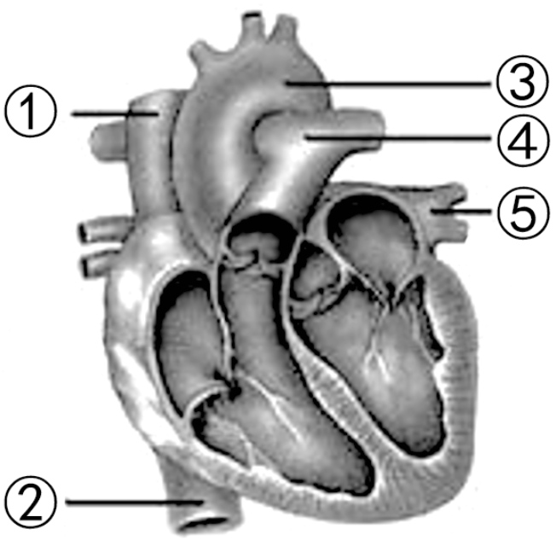
（1）图中③和⑤属于不同类型的血管，与⑤相比，③的管壁 ，血流速度 。在血液循环的过程中，血液成分的改变一般发生在 （填血管类型）处，该种血管的管壁 ，适于进行物质交换。
（2）动脉导管位于图中的 （填序号）之间。胎儿出生后， 作为呼吸器官迅速膨胀，承担起气体交换的功能，肺循环形成，动脉导管的作用丧失。
（3）动脉导管未闭合会造成主动脉的血液经过未闭合的动脉导管直接流向肺动脉，使肺动脉的血管壁压力 ，继而导致一系列不良症状。

